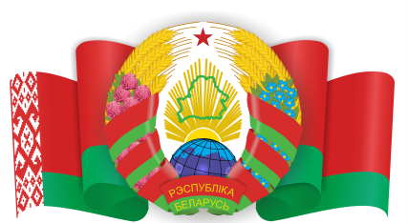
ДЕПУТАТ ПАЛАТЫ ПРЕДСТАВИТЕЛЕЙ НАЦИОНАЛЬНОГО СОБРАНИЯ РЕСПУБЛИКИ БЕЛАРУСЬ
ШЕСТОЙ СОЗЫВ

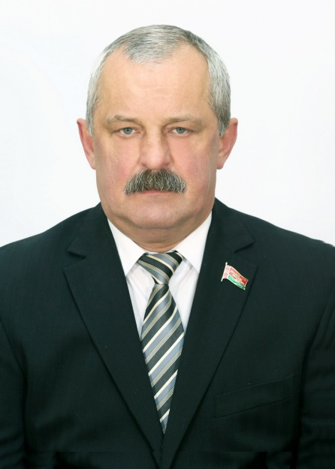
ПАЦЕВИЧ СЕРГЕЙ ЛЕОНТЬЕВИЧ
Округ: Гродненский-занеманский № 49
Член постоянной комиссии по международным делам

Членство в постоянно действующих делегациях в межпарламентских организациях, межпарламентских комиссиях, рабочих группах национального собрания республики Беларусь по сотрудничеству с парламентами иностранных

ВОПРОСЫ КОМПЕТЕНЦИИ
1. Законодательство в области международных отношений и внешней политики Республики Беларусь.
2. Законодательство о внешнеэкономической деятельности.
3. Законодательство о таможенном регулировании.
4. Правовое положение иностранных граждан и лиц без гражданства. Иностранные граждане и лица без гражданства, которым предоставлены статус беженца, дополнительная защита, убежище или временная защита в Республике Беларусь. Миграция.
5. Международно-правовая база организации деятельности Содружества Независимых Государств, Союзного государства, Евразийского экономического союза, других межгосударственных образований, участницей которых является Республика Беларусь.
6. Координация двустороннего и многостороннего межпарламентского сотрудничества.

